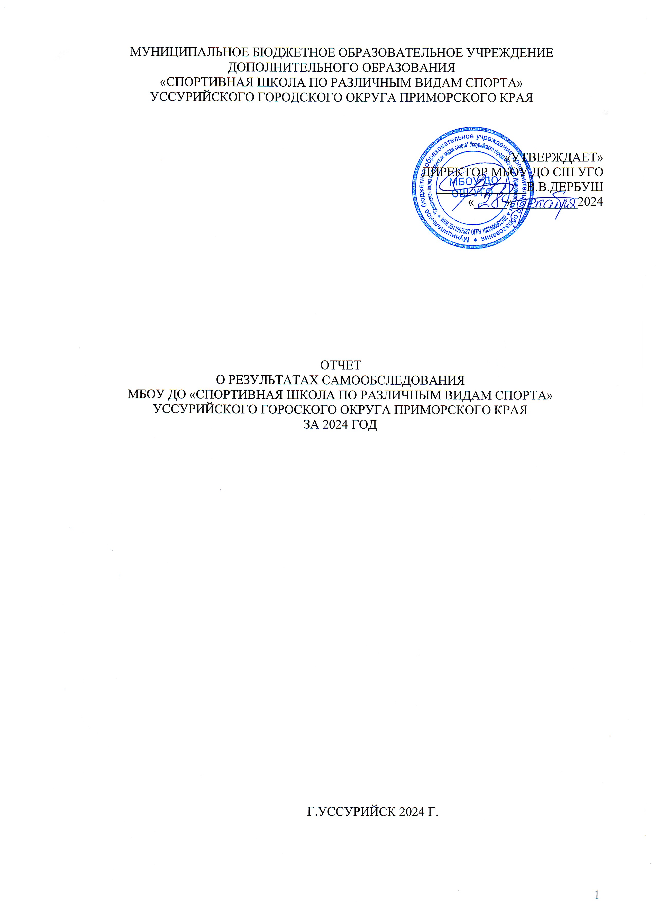
Пояснительная записка

Самообследование Муниципального бюджетного образовательного учреждения дополнительного образования «Спортивная школа по различным видам спорта» Уссурийского городского округа Приморского края (далее – МБОУ ДО СШ УГО) проводится в соответствии с Законом Российской Федерации от 29.12.2012 №273-ФЗ «Об образовании в Российской Федерации» , Приказом Министерства образования и науки Российской Федерации (Минобрнауки России) от 14 июня 2013 г. №462 «Об утверждении Порядка проведения самообследования образовательной организацией, внутренними локальными актами СШ УГО.
Отчет составлен по материалам самообследования деятельности СШ УГО за 2024 календарный год, по состоянию на 31.12.2024 г.
Целью проведения самообследования является обеспечение доступности и отрытости информации о деятельности организации.
При самообследовании анализировалась образовательная деятельность СШ УГО на основе анализа показателей деятельности организации по направлениям:
- система управления организацией;
- содержание и качество подготовки обучающихся;
- организация учебного процесса, востребованность выпускников;
- качество кадрового обеспечения;
- качество материально-технического и учебно-методического обепечения;
- функционирование системы оценки качества образования.

- Аналитическая часть
  - Общие сведения об организации
Полное наименование образовательного учреждения в соответствии с Уставом: Муниципальное бюджетное образовательное учреждение дополнительного образования «Спортивная школа по различным видам спорта» Уссурийского городского округа Приморского края
Сокращенное: МБОУ ДО СШ УГО.
Юридический и почтовый адрес учреждения:
692519, Россия, Приморский край, г.Уссурийск, ул. Володарского,61
Тел., факс: 8(4234) 322265
E-mail: sportschoolu@yanex.ru
Адрес сайта: https://sportschooluss.my1.ru/
Дни приема граждан: понедельник-пятница с 10.00-12.00 ч.
Для организации образовательного процесса СШ УГО использует спортивные залы общеобразовательных учебных заведений и спортивные объекты муниципальной собственности, согласно договорам безвозмездного пользования.
Учредителем и Собственником имущества СШ УГО является администрация Уссурийского городского округа.
Муниципальное бюджетное образовательное учреждение дополнительного образования «Спортивная школа по различным видам спорта» УГО осуществляет образовательную деятельность в области дополнительного образования в соответствии с государственной лицензией.
1.2. Система управления образовательной организации.
Управление образовательной организации осуществляется в соответствии с федеральными законами, законами и иными нормативными актами Приморского края, Уссурийского городского округа, Уставом МБОУ ДО СШ УГО. Административные обязанности распределены согласно Уставу, штатному расписанию СШ УГО .
Функциональные обязанности распределены согласно квалификационным характеристикам.

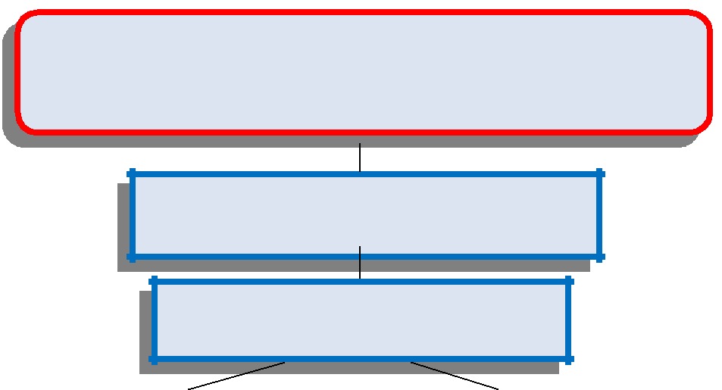

Муниципальное бюджетное образовательное учреждение дополнительного образования «Спортивная школа по различным видам спорта» Уссурийского городского округа Приморского края

Директор МБОУ ДО

СШ УГО

Заместитель

директора по УВР и общим вопросам

 | Общее собрание |  |  |  | Педагогический
 | трудового коллектива |  |  |  | совет
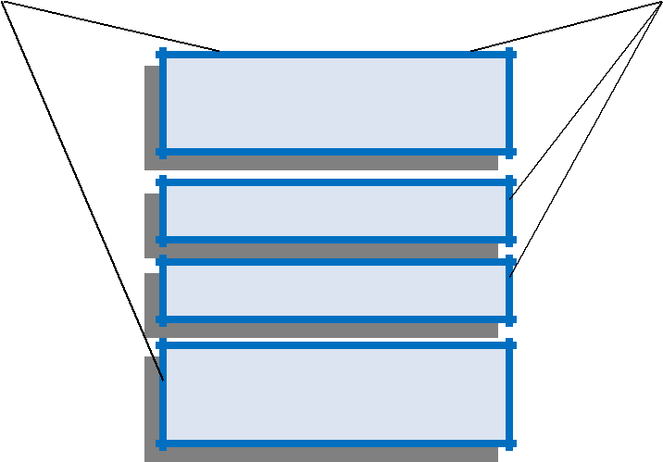

Тренеры-

преподаватели

Родители

Обучающиеся

Обслуживающий персонал

Общее управление СШ УГО осуществляет директор Дербуш Виктория Владимировна в соответствии с действующим законодательством. Основной функцией является осуществление оперативного управления деятельностью СШ УГО, управление жизнедеятельностью, координация действий всех участников образовательного процесса через Общее собрание трудового коллектива, Педагогический Совет.
Заместитель директора осуществляет оперативное управление образовательным процессом и спортивной деятельностью выполняет информационную, оценочно-аналитическую, организационно-исполнительскую, мотивационную, контрольно-регулировочную функции.
Формами управления СШ УГО являются: Общее собрание работников коллектива, педагогический совет, родительский комитет.

Вывод: Структура СШ УГО и система управления СШ УГО соответствует уставным требованиям. Созданная в СШ УГО система управления функционально соответствует статусу учреждения и позволяет решать стратегические и тактические задачи по организации и ведению учебно-воспитательного процесса.

1.3. Образовательная деятельность.
1.3.1. Документы, в соответствии с которыми ведется
образовательная деятельность
СШ УГО имеет статус муниципального бюджетного образовательного учреждения дополнительного образования и реализует дополнительные общеобразовательные общеразвивающие программы физкультурной направленности по 8 видам спора: адаптивная физическая культура, единоборства, спортивные игры, гимнастика, плавание, катание на коньках, общефизическая подготовка, футбол и программы спортивной подготовки по 11 видам спорта: бокс, волейбол, лёгкая атлетика, плавание, художественная гимнастика, самбо, каратэ, эстетическая гимнастика, настольный теннис, шорт-трек, прыжки на батуте.
Учебно-тренировочная деятельность СШ УГО реализуется в соответствии с нормативными документами:
1. Федеральный закон от 29 декабря 2012 года № 273-ФЗ «Об образовании в Российской Федерации»;
2. Федеральный закон «О физической культуре и спорте в Российской Федерации» (от 04.12.2007 г. № 329-ФЗ);
4. Приказ Министерства Просвещения РФ от 09.11.2018 г. №196 «Об утверждении Порядка организации и осуществления образовательной деятельности по дополнительным общеобразовательным программам».
6. Федеральные стандарты спортивной подготовки по видам спорта.
7. СанПиН 3.1/2.4.3598-20 «Санитарно-эпидемиологические требования к устройству, содержанию и организации работы образовательных организаций и других объектов социальной инфраструктуры для детей и молодежи в условияхраспортсранения новой коронавирусной инфекции (COVID-19).
9. Уставом МБОУ ДО СШ УГО.
Образовательная и управленческая деятельность СШ УГО регулируется образовательной программой, учебным планом, расписанием занятий, приказами и др. локальными актами, которые соответствуют требованиям к учреждениям данного типа. В текущем учебном году в локальные акты СШ УГО внесены изменения в соответствии с требованиями законодательства.
СШ УГО реализует дополнительные общеобразовательные программы - дополнительные общеразвивающие программы и программы спортивной подготовки.
Все программы образуют целостную систему, основанную на принципах непрерывности, преемственности, личностной ориентации участников образовательного процесса.
Основными целями СШ УГО являются:
-формирование общей физической культуры обучающихся, выявление и развитие спортивного потенциала детей;
-удовлетворение индивидуальных потребностей обучающихся в интеллектуальном, нравственном и физическом совершенствовании;
-формирование культуры здорового и безопасного образа жизни, укрепление здоровья обучающихся;
-выявление, развитие и поддержка талантливых обучающихся, а так же лиц, проявивших выдающиеся способности; подготовка спортивного резерва и спортсменов высокого класса в соответствии с федеральными стандартами спортивной подготовки;
-профессиональная ориентация обучающихся; социализацию и адаптацию обучающихся к жизни в обществе.

1.3.2. Режим образовательной деятельности
СШ УГО организует работу с обучающимися в течении всего календарного года. Учебный год начинается 1 сентября и заканчивается 13 июля. Режим работы учреждения с 08.00 до 21.00 ч. Режим занятий регламентируется расписанием. Расписание занятий СШ УГО составляется для создания наиболее благоприятного режима труда и отдыха обучающихся заместителем директора и утверждается директором в начале учебного года и корректируется каждый месяц (при необходимости).
1.3.3.Количество обучающихся
на 01.01.2024-1979 человек
на 31.08.2024-1877 человек
на 1 сентября 2024 года в СШ УГО открыто 122 группа с наполняемостью 1786 человек.

Количество и наполняемость данных групп зависит от специфики видов спорта, санитарных норм и требований, материальной базы учреждения.
Таким образом на 31.12.2024 г. СШ УГО посещает 1786 обучающихся (муниципальное задание) из них 45 человек в платной группе.
1.3.4 Организация учебного процесса
Содержание и организация образовательной деятельности в СШ УГО определяется дополнительными общеобразовательными программами в области физической культуры и спорта по культивируемым видам спорта с учетом федеральных стандартов спортивной подготовки. В нашем учреждении учащимся предоставляется возможность выбора того вида спорта, которым они хотели бы заниматься в соответствии со своими наклонностями.
Наполняемость учебных групп и объем учебно-тренировочной нагрузки по годам обучения определяется в соответствии с образовательной программой.
В СШ УГО могут заниматься ребята в возрасте от 5 до 18 лет, не имеющие медицинских противопоказаний. Образовательная деятельность в СШ УГО строится на основе учебного плана. Учебный план включает в себя этапы обучения:
- спортивно-оздоровительный этап;

- этап начальной подготовки базового уровня;
-тренировочный этап углубленного уровня.
- этап совершенствования
Учебно-тренировочные занятия ведутся на базе СШ УГО и спортивный объектах Уссурийского городского округа, в соответствии с графиком учебного процесса, рассчитанным на 52 недели учебно-тренировочных занятий непосредственно в условиях спортивной школы и дополнительно 6 недель – в условиях спортивно – оздоровительного лагеря, по индивидуальным планам обучающихся на период активного отдыха.
С увеличением общего годового объема часов изменяются по годам обучения соотношение времени на различные виды подготовки. Повышается удельный вес нагрузок на спортивно-техническую, специальную физическую, тактическую подготовку.
Проведение учебно-тренировочных занятий планируется в соответствии с учебно-тематическими планами по годам обучения и недельным объемом учебно-тренировочной работы, предусмотренным этапом спортивной подготовки учащихся. Содержание и организация учебно-тренировочного процесса определяется дополнительными общеобразовательными программами по видам спорта, рассмотренными и утвержденными на педагогическом совете.
Все тренера-преподаватели работают на основании своего учебного плана, количество часов в год соответствует этапу обучения. Учебный план регламентируется расписанием занятий. Учебное расписание соответствует санитарно-гигиеническим нормам в целях установления благоприятного режима тренировок.
В СШ УГО ежегодно спортсмены проходят медицинский осмотр, по итогам которого медицинским работником выдаются рекомендации для обращения к узкому специалисту (при необходимости). Обучающиеся, зачисленные в состав сборных команд Приморского края проходят углубленный медицинский осмотр.
Соревновательная деятельность является составной частью учебно-тренировочного процесса и проводится в соответствии с календарем физкультурно-спортивных мероприятий на год. Соревнования занимают важное место в системе воспитательной работы, являются средством контроля за успешностью учебно-тренировочной и воспитательной работы в целом. Они дают возможность тренеру-преподавателю проследить динамику развития как физических, так и личностных качеств у юных спортсменов. Регулярное и планомерное участие в соревнованиях различного уровня помогает формированию морально-волевых качеств.
Так же для доведения информации по учебно-тренировочным занятиям и ведению контроля за их выполнением всеми тренерами-преподавателями были созданы учебные группы в Сферум и ВКонтакт.
Информация о проведенных мероприятиях так же освещалась на официальных страничках СШ УГО в телекоммуникационной сети интернет.
1.3.5 Организация воспитательного процесса
Воспитательный процесс в МБОУ ДО СШ УГО направлена на:
1) сохранение и укрепление здоровья, формирование культуры, здорового образа жизни;
2) гармоничное развитие личности ребенка;
3) формирование и укрепление спортивных традиций, подготовка и проведение коллективных, творческих дел;
4) создание обучающимся условий для полной самореализации и достижения спортивных успехов сообразно способностям;
5) создание и воспитание патриотических качеств у обучающихся.
К ключевым задачам каждого тренера- преподавателя можно отнести:
- формирование осознанного восприятия обучающимися ценности своего здоровья;
- обучение овладению эмоционально волевой регуляции, необходимой для успешного достижения поставленных целей;
- развитие основных физических способностей;
- укрепление здоровья обучающихся.
Основой воспитательной работы в спортивных секциях по видам спорта традиционно является участие детей во всех по возможности мероприятиях и соревнованиях согласно годовому плану работы Учреждения.
Участие обучающихся в соревнованиях и общешкольных мероприятиях позволяет тренеру-преподавателю заполнить свободное время ребенка полезными и познавательными, развлекательными мероприятиями и соревнованиями, тем самым сведя к минимуму влияние улицы, что особенно важно для детей среднего и старшего возраста в наше нестабильное время.
Важное место в воспитательной работе СШ УГО занимает и профилактика асоциального поведения и правового воспитания. Здесь можно обозначить участие в акции «Спорт против наркотиков», беседы о правилах поведения, проводимые в учебных группах (1 раз в квартал).
1.3.6.Охрана жизни и здоровья обучающихся
Цель деятельности по сохранению жизни и здоровья детей:
не допустить ухудшения состояния здоровья воспитанников в период их пребывания в МБОУ ДО СШ УГО.
Основные задачи:
- Усовершенствование образовательной среды, укрепляющей здоровье детей.
- Пропаганда индивидуальной, семейной и общественной ответственности за состояние здоровья ребёнка, формирование потребности в здоровом образе жизни у всех участников образовательного процесса.
- Организация учебно-воспитательного процесса, поддерживающего и укрепляющего здоровье воспитанников.
- Приобщение детей к оздоровительным мероприятиям.
Пути реализации данных задач:
- обязательное включение в план работы: медико-восстановительные мероприятия, тестирование и медицинский контроль, включение в учебные программы тренеров-преподавателей (теоретический блок) информации по основам медицинских знаний, формирование ЗОЖ проведение бесед по охране здоровья;
- контроль за внедрением здоровьесберегающих технологий в учебно-тренировочном процессе;
- реализация плана спортивно-массовых мероприятий СШ УГО на каждый учебный год.
Помимо вышеуказанных можно также отметить, что и в каникулярное время работа тренеров-преподавателей не останавливается. Дети принимают участие во всех проводимых соревнованиях.
Выводы:
- Организация образовательного процесса в учреждении соответствует уставным требованиям и требованиям СанПиН.
- В соответствии с лицензией СШ УГО предоставляет детям и подросткам, не имеющим медицинских противопоказаний для занятий спортом, равные условия для поступления и обучения.
3.Режим работы СШ УГО соответствует правилам внутреннего распорядка, календарному учебному графику и расписанию учебно-тренировочных занятий.
4. Учебный план соответствует заявленным дополнительным общеобразовательным программам и программам спортивной подготовки.
5. Результаты анализа учебных планов и программ показали, что по своей структуре соответствуют предъявляемым требованиям.
6. При анализе соответствия общих объемов нагрузки по направленностям программ отклонений не выявлено.
7. Учреждение имеет в наличии учебно-методическую документацию по представленным дополнительным общеобразовательным программам.
8. Тренеры-преподаватели регулярно проводят воспитательную работу с обучающимися своих групп.
1.4. Содержание и качество подготовки обучающихся
1.4.1. Соревновательная деятельность
Больше половины участников образовательного процесса имеет возможность повышать свой спортивный уровень. Основной задачей СШ УГО большое значение имеет организация соревновательной деятельности учащихся путем проведения внутришкольных открытых и закрытых соревнований, а так же участие в выездных соревнованиях муниципального, межмуниципального, регионального и межрегионального уровней. Для реализации работы в соревновательном направлении тренерами-преподавателями СШ УГО ежемесячно проводились первенства групп. В 2024 году воспитанники СШ УГО приняли участие в 140 физкультурно-спортивных мероприятиях, приняло участие 1864 человека (105 %)
Победители и призеры
Муниципального уровня:
I место- 105 чел;
II место- 81 чел;
III место-62 чел.
Регионального уровня:
I место-199 чел;
II место- 214 чел;
III место -173 чел.
Дальневосточного и Российского уровней:
I место-78 чел;
II место-68 чел;
III место-86 чел.
Международного уровня:
I место- 2 чел;
II место- 3 чел.
III место- 4 чел.
С 13 августа по 13 сентября и с 13 ноября 2024 года по январь 2025 года обучающиеся отделения шорт-трек в составе сборной команды Приморского края принимали участие в учебно-тренировочных сборах со спортсменами КНДР.
298 обучающихся в 2024 года были поощрены премией администрации УГО «Лучший спортсмен». 12 тренеров- преподавателей стали лауреатами премии администрации УГО «Лучшим спортсменам, тренерам, руководителям физического воспитания, физкультурно- спортивных организаций и спортивных инструкторов УГО»
В летний период 25 обучающихся оздоровились в пришкольном лагере организованном «Спортивной школой по различным видам спорта»;
172 обучающихся СШ УГО оздоровились в летний период в пришкольных лагерях на базе образовательных учреждений.
В лагере «Надежда» 55 обучающихся отделения бокса СШ УГО приняли участие в учебно-тренировочных сборах.
В учебно-тренировочных сборах в летний период приняло участие 103 обучающихся СШ УГО по различным видам спорта. В летний период 729 обучающихся продолжали учебно-тренировочный процесс.
Общая численность занимающихся 1774 человек. Из числа занимающихся имеют разряды (юношеские, спортивные, КМС и МС) 677 человек. В 2024 году спортсменам МБОУ ДО СШ УГО 312 обучающиеся получили разряды и звания: 270 массовых разрядов, 20 человек первых спортивных разряд, 21 человек кандидаты в мастера спорта, 2 человека получили звание «Мастер спорта России».
1.4.2. Результативность деятельности СШ УГО

Все тренера-преподаватели имеют планы воспитательной работы, в которые включена работа по профилактике правонарушений, беседы в индивидуальном порядке о вреде курения, алкоголизма, наркомании. Беседы о здоровом образе жизни проводятся медицинским работником в течении всего года и в летнем спортвно-оздоровительном лагере.
По плану-графику проводятся родительские собрания. Активно включают родителей в проведение досуговых мероприятий.
Обучающиеся СШ УГО принимают участие в мероприятиях города: в показательных выступлений по видам спорта ко Дню города и Дню физкультурника.
На сайте СШ УГО своевременно заполняется новостной блок. Дается информация о деятельности СШ УГО, успехах воспитанников. Размещаются фотографии. Тренеры-преподаватели имеют свои страницы в социальных сетях.

1.4.3. Востребованность выпускников СШ УГО
Одним из показателей успешности обучающихся СШ УГО является их поступление в учебные заведения военной и физкультурно-спортивной направленности, а также продолжение спортивной деятельности через поступление в сборные команды для участия в соревнованиях различного уровня по выбранному виду спорта.
Вывод: Участие обучающихся в соревнованиях дает возможность определить уровень освоения обучающимися дополнительных общеобразовательных программ, расширить кругозор по спортивной направленности, пережить ситуацию успеха, воспитать такие качества, как воля к победе, чувство коллективизма, желание совершенствования спортивного мастерства, уверенности в себе, а также велика ее роль в развитии спортивного потенциала обучающихся. Главной целью культурно-просветительской работы СШ, является создание условий для развития спортивного потенциала обучающихся через тренировочную и соревновательную деятельность, а также создание ситуации успеха для каждого обучающегося.

1.5. Внутренняя оценка качества образования
Реализация задач функционирования спортивной школы в основном зависит от качества управления деятельностью коллектива. Базовым компонентом управления в СШ УГО является организация получения объективной информации о реальном положении дел, что является неотъемлемой частью осуществления должностного контроля заместителем директора по учебно-спортивной работе за результатами образовательной спортивной деятельности. В практике работы школы сложилась система внутреннего контроля, где приоритетными направлениями можно обозначить:
- контроль за результативностью тренерского состава, по вопросам, вхо
дящим в его компетенцию, при этом особое внимание уделяется вопросам совершенствования методики проведения учебно-тренировочного процесса (организация и проведение открытых учебно-тренировочных занятий с последующим разбором и обсуждением увиденного);
-контроль за комплектованием спортивных направлений и учебных групп
в соответствии с требованиями режимов учебно-тренировочной работы и наполняемостью учебных групп;
-сохранность контингента обучающихся на всех этапах подготовки,
-выполнение обучающимися минимальных требований по спортивной
подготовке и выявление динамики роста их результатов;
-контроль за ведением учетно-отчетной документации;
-контроль за прохождением медицинского осмотра обучающимися на
начало учебного года;
- контроль за состоянием учебно-материальной базы;
- контроль за состоянием СаН ПиН и охраны труда.
Непосредственный контроль осуществляется директором, заместителем директора по учебно-спортивной работе, инструктором-методистом.
В соответствии с выводами проверок принимаются меры по устранению выявленных нарушений, оказывается необходимая методическая и организационная помощь тренерам-преподавателям, проводятся методические дни.
Используемые виды контроля на данный период: тематический, фронтальный, текущий контроль. Проверяющие в своей работе использовали такие методы контроля, как посещение занятий, анализ, самоанализ, беседа, наблюдение, тестирование. Объектами контроля текущего года были: санитарно-гигиенический режим, посещаемость, сохранность контингента, медицинский осмотр, журналы учета групповых занятий, личные дела, должностные инструкции, трудовые договоры, повышение квалификации, организация работы с педагогами-новичками, материально-техническое оснащение учебного процесса, качество проведения учебно-тренировочных занятий.
Итоги контроля подводились тренерско-педагогическом совете, на совещаниях при директоре, планёрках, в виде справок. Делались выводы, назначались сроки исправления недостатков, давались рекомендации по разрешению существующих проблем.
Контроль способствовал положительным результатам:
- возрос уровень профессиональной компетенции педагогов;
-выросло количество образовательных программ, соответствующих требованиям, предъявляемым к составлению документации подобного рода;
-увеличилось количество участников и победителей конкурсов, соревнований различных уровней;
- снизился уровень нарушения дисциплины у обучающихся;
- пополнилась материально-техническая база учреждения.

1.6. Кадровое обеспечение
В 2024 году общая численность коллектива СШ составляла 50 человек. В том числе 1 директор, 1 заместитель директора по УВР, 1 заместитель директора по общим вопросам, 5 инструктора-методиста; 35 тренер-преподаватель и 7 человек обслуживающий персонал.
В СШ УГО работают опытные тренеры-преподаватели: Коровин А.Д.,
Беломестнова В.Ю., Сташкевич К.В., Грибанова Е.В., Метельницкая В.Г.,
Ступникова А.С., Бехарская Н.В., Божко О.Л., Дрозд В.В., Воронина Е.В., которые воспитали не одного талантливого спортсмена для края, имеющие стаж более 15 лет.
Методической, аналитической, организационной и контролирующей работой в СШ УГО занимается заместитель директора по УВР Попова Ю.Л.
Педагогический коллектив СШ УГО на протяжении всего года принимал участие в различных семинарах и круглых столах, посвященных вопросам
спортивной подготовки обучающихся.

Сравнительный анализ уровня квалификации тренеров-преподавателей:

Квалификационная  категория | 2024
Квалификационная  категория | Кол-во | %
Высшая | 9 | 26
Первая | 8 | 23
СЗД  (соответствие занимаемой должности) | 10 | 29

Прохождения курсов повышения квалификации
тренерами -преподавателями

Год | Количество тренеров | Штатные |  |  | Совместители
Год | Количество тренеров | квалификационная категория |  |  | квалификационная категория
Год | Количество тренеров | Высшая | Первая | Вторая | Высшая | Первая | Вторая
2023 | 9 | 1 |  |  | 1
2024 | 10 | 1

2. Показатель деятельности учреждения
2.1. ПОКАЗАТЕЛИ
ДЕЯТЕЛЬНОСТИ ОРГАНИЗАЦИИ
ДОПОЛНИТЕЛЬНОГО ОБРАЗОВАНИЯ,
ПОДЛЕЖАЩЕЙ САМООБСЛЕДОВАНИЮ
N п/п | Показатели | Единица измерения
1. | Образовательная деятельность
1.1 | Общая численность учащихся, в том числе: | 1786 человек
1.1.1 | Детей дошкольного возраста (3 - 6 лет) | 637 человека
1.1.2 | Детей младшего школьного возраста (7 - 11 лет) | 686 человека
1.1.3 | Детей среднего школьного возраста (12 - 14 лет) | 324 человека
1.1.4 | Детей старшего школьного возраста (15 - 17 лет) | 149 человека
1.2 | Численность учащихся, обучающихся по образовательным программам по договорам об оказании платных образовательных услуг | 45 человек\ 2.2 %
1.3 | Численность/удельный вес численности учащихся, занимающихся в 2-х и более объединениях (кружках, секциях, клубах), в общей численности учащихся | 0/0%
1.4 | Численность/удельный вес численности учащихся с применением дистанционных образовательных технологий, электронного обучения, в общей численности учащихся | 0 /0%
1.5 | Численность/удельный вес численности учащихся по образовательным программам для детей с выдающимися способностями, в общей численности учащихся | 0 / 0%
1.6 | Численность/удельный вес численности учащихся по образовательным программам, направленным на работу с детьми с особыми потребностями в образовании, в общей численности учащихся, в том числе: | 0 /0%
1.6.1 | Учащиеся с ограниченными возможностями здоровья | 75 человек/  4.2%
1.6.2 | Дети-сироты, дети, оставшиеся без попечения родителей | 0\0 /%
1.6.3 | Дети-мигранты | 0 /0%
1.6.4 | Дети, попавшие в трудную жизненную ситуацию | 0 /0%
1.7 | Численность/удельный вес численности учащихся, занимающихся учебно-исследовательской, проектной деятельностью, в общей численности учащихся | 0/0%
1.8 | Численность/удельный вес численности учащихся, принявших участие в массовых мероприятиях (конкурсы, соревнования, фестивали, конференции), в общей численности учащихся, в том числе: | 1864человек/  105 %
1.8.1 | На муниципальном уровне | 615 человек/35 %
1.8.2 | На региональном уровне | 865 человек /49 %
1.8.3. | На межрегиональном уровне | 297 человек\17 %
1.8.4 | На федеральном уровне | 72 человека/ 4 %
1.8.5. | На международном уровне | 15 человек/ 0,9 %
1.9 | Численность/удельный вес численности учащихся - победителей и призеров массовых спортивных мероприятий в общей численности учащихся, в том числе: | 1072 человек  /60 %
1.9.1 | На муниципальном уровне | 248 человек / 14 %
1.9.2 | На региональном уровне | 586 человек/33 %
1.9.4 | На межрегиональном уровне | 192 человек/11%
1.9.5 | На федеральном уровне | 37 человек/ 2,08%
 | На международном уровне | 9 человек/0,5%
1.10 | Численность/удельный вес численности учащихся, участвующих в образовательных и социальных проектах, в общей численности учащихся, в том числе: | человек/  0%
1.10.1 | Муниципального уровня | 0
1.10.2 | Регионального уровня | 0
1.10.3 | Межрегионального уровня | 0
1.10.4 | Федерального уровня | 0
1.10.5 | Международного уровня | 0
1.11 | Общая численность педагогических работников | 35 человека
1.13 | Численность/удельный вес численности педагогических работников, имеющих высшее образование, в общей численности педагогических работников | 24 человек/  69 %
1.14 | Численность/удельный вес численности педагогических работников, имеющих высшее образование педагогической направленности (профиля), в общей численности педагогических работников | 21 человек/  47 %
1.15 | Численность/удельный вес численности педагогических работников, имеющих среднее профессиональное образование, в общей численности педагогических работников | 4 человек/  9 %
1.16 | Численность/удельный вес численности педагогических работников, имеющих среднее профессиональное образование педагогической направленности (профиля), в общей численности педагогических работников | 3 человек/  7 %
1.17 | Численность/удельный вес численности педагогических работников, которым по результатам аттестации присвоена квалификационная категория, в общей численности педагогических работников, в том числе: | 10 человек/  %
1.17.1 | Высшая | 5 человек/ 14 %
1.17.2 | Первая | 5 человек/14%
1.18 | Численность/удельный вес численности педагогических работников в общей численности педагогических работников, педагогический стаж работы которых составляет: | 14 человек/40 %
1.18.1 | До 5 лет | 8 человек/ 4 %
1.18.2 | Свыше 30 лет | 6 человек/ 13 %
1.19 | Численность/удельный вес численности педагогических работников в общей численности педагогических работников в возрасте до 30 лет | 9 человек/  26%
1.20 | Численность/удельный вес численности педагогических работников в общей численности педагогических работников в возрасте от 55 лет | 7 человек/  20 %
1.21 | Численность/удельный вес численности педагогических и административно-хозяйственных работников, прошедших за последние 5 лет повышение квалификации/профессиональную переподготовку по профилю педагогической деятельности или иной осуществляемой в образовательной организации деятельности, в общей численности педагогических и административно-хозяйственных работников | 8 человек/  23 %
1.22 | Численность/удельный вес численности специалистов, обеспечивающих методическую деятельность образовательной организации, в общей численности сотрудников образовательной организации | 5 человека
1.23 | Количество публикаций, подготовленных педагогическими работниками образовательной организации: | 0
1.23.1 | За 3 года | 2
1.23.2 | За отчетный период | 1
1.24 | Наличие в организации дополнительного образования системы психолого-педагогической поддержки одаренных детей, иных групп детей, требующих повышенного педагогического внимания | нет
2. | Инфраструктура
2.1 | Количество компьютеров в расчете на одного учащегося | 0
2.2 | Количество помещений для осуществления образовательной деятельности, в том числе: | 0 единиц
2.2.1 | Учебный класс | 0 единиц
2.2.2 | Лаборатория | 0 единиц
2.2.3 | Мастерская | 0 единиц
2.2.4 | Танцевальный класс | 0 единиц
2.2.5 | Спортивный зал | 1 единицы
2.2.6 | Бассейн | 0 единица
2.3 | Количество помещений для организации досуговой деятельности учащихся, в том числе: | 0 единиц
2.3.1 | Актовый зал | 0
2.3.2 | Концертный зал | 0
2.3.3 | Игровое помещение | 0
2.4 | Наличие загородных оздоровительных лагерей, баз отдыха | нет
2.5 | Наличие в образовательной организации системы электронного документооборота | нет
2.6 | Наличие читального зала библиотеки, в том числе: | нет
2.6.1 | С обеспечением возможности работы на стационарных компьютерах или использования переносных компьютеров | нет
2.6.2 | С медиатекой | нет
2.6.3 | Оснащенного средствами сканирования и распознавания текстов | нет
2.6.4 | С выходом в Интернет с компьютеров, расположенных в помещении библиотеки | нет
2.6.5 | С контролируемой распечаткой бумажных материалов | нет
2.7 | Численность/удельный вес численности учащихся, которым обеспечена возможность пользоваться широкополосным Интернетом (не менее 2 Мб/с), в общей численности учащихся | 0

2.2. ВЫВОДЫ
Проведение всестороннего анализа деятельности МБОУ ДО СШ УГО, получение объективной информации о состоянии педагогического процесса в нём и установление соответствия содержания обучения и воспитания детей целям и задачам учреждения, позволило сделать следующие выводы:
- Образовательный процесс СШ УГО осуществляется в соответствии с Уставом и Лицензией.
- Деятельность СШ УГО соответствует целям и задачам, которые определены Уставом.
- Собственная нормативная и организационно – распорядительная документация соответствует действующему законодательству и Уставу СШ УГО.
- Описываемые показатели результативности демонстрируют высокий уровень деятельности учреждения.
- Обучающиеся активно участвуют в спортивно-массовых мероприятиях, повышают свой уровень в соревнованиях различного уровня.
- Педагогический коллектив готов принять социальный заказ государства и общества, обеспечив успешность обучения и качественность образования, максимально способствовать социальной адаптации обучающихся.

